REGULAMIN II NABORU WNIOSKÓW

o dofinansowanie inwestycji ze środków NFOŚiGW
zgromadzonych na rachunku Funduszu Modernizacyjnego

w ramach programu priorytetowego
Elektroenergetyka - Inteligentna infrastruktura energetyczna

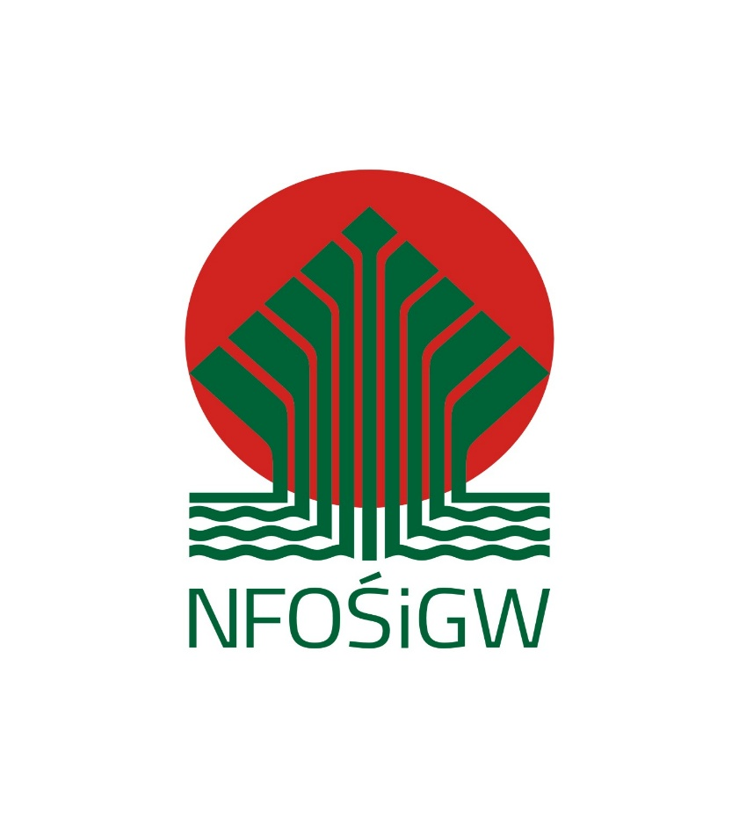

Warszawa, czerwiec 2023 r.

Rozdział I
Postanowienia ogólne
§ 1
- Regulamin II naboru wniosków (zwany dalej „Regulaminem”), stosuje się do wniosków
o dofinansowanie (zwanych dalej także „wnioskami”), złożonych w naborze ciągłym (dalej „nabór”), w ramach programu priorytetowego „Elektroenergetyka - Inteligentna infrastruktura energetyczna” (zwanego dalej „programem priorytetowym”).
- Regulamin określa sposób rozpatrywania wniosków od momentu nadania wniosku przez wnioskodawcę z wykorzystaniem platformy Generator Wniosków o Dofinansowanie (dalej GWD) http://gwd.nfosigw.gov.pl do Narodowego Funduszu Ochrony Środowiska i Gospodarki Wodnej, zwanego dalej „NFOŚiGW”, do momentu zawarcia umowy o dofinansowanie.
- Formy i warunki udzielania dofinansowania oraz szczegółowe kryteria wyboru inwestycji określa program priorytetowy.

Rozdział II
Składanie wniosków
§ 2
  - Nabór II wniosków odbywa się na podstawie ogłoszenia o naborze publikowanego na stronie https://www.gov.pl/web/funduszmodernizacyjny/Nabor-Wnioskow oraz na stronie www.nfosigw.gov.pl.
  - Wnioski należy składać na formularzu, właściwym dla danego naboru w ramach programu priorytetowego, którego wzór stanowi załącznik nr 3 do niniejszego regulaminu.
  - Formularz wniosku wraz z instrukcją wypełniania dostępne są w Generatorze Wniosków o Dofinansowanie (dalej „GWD”), po utworzeniu konta i zalogowaniu, na stronie internetowej NFOŚiGW, pod adresem http://gwd.nfosigw.gov.pl, po wybraniu odpowiedniego programu priorytetowego.
  - Wniosek składa się wyłącznie w wersji elektronicznej przez GWD, przy użyciu podpisu elektronicznego, który wywołuje skutki prawne równoważne podpisowi własnoręcznemu, lub podpisem zaufanym, o którym mowa w ustawie z dnia 17.05.2005 r. o informatyzacji działalności podmiotów realizujących zadania publiczne (profil epuap).
  - Wniosek składa się w terminach wskazanych w ogłoszeniu o naborze. O zachowaniu terminu złożenia wniosku decyduje data jego nadania przez wnioskodawcę z wykorzystaniem GWD na skrzynkę podawczą NFOŚiGW, znajdującą się na elektronicznej Platformie Usług Administracji Publicznej (ePUAP),
  - W przypadku wyczerpania alokacji środków przed terminem zakończenia naboru wniosków, na stronie internetowej NFOŚiGW zostanie umieszczona informacja o braku możliwości składania wniosków.
  - Wniosek złożony poza ogłoszonym terminem naboru zostaje odrzucony, o czym wnioskodawca jest informowany w postaci elektronicznej, za pośrednictwem poczty elektronicznej.
  - W ramach danego naboru wnioskodawca może złożyć tylko jeden wniosek o dofinansowanie tej samej inwestycji. W przypadku złożenia więcej niż jednego wniosku, rozpatrzeniu podlega tylko pierwszy wniosek (decyduje kolejność wpływu).
  - Odrzucenie wniosku na etapie oceny według kryteriów dostępu oraz na etapie kryteriów jakościowych nie stanowi przeszkody do ubiegania się o dofinansowanie inwestycji w ramach tego samego naboru na podstawie nowo składanego wniosku.

Rozdział III
Etapy rozpatrywania wniosku
§ 3

Na poszczególne etapy rozpatrywania wniosku przewiduje się następującą liczbę dni roboczych NFOŚiGW:
- rejestrowanie wniosku – do 3 dni od daty nadania wniosku przez wnioskodawcę w GWD;
- ocena wniosku wg kryteriów dostępu – do 3 dni od daty rejestracji wniosku;
- uzupełnienie przez wnioskodawcę brakujących informacji i/lub dokumentów, wymaganych na etapie oceny wg kryteriów dostępu – do 5 dni od dnia otrzymania wezwania przez wnioskodawcę;
- ponowna ocena wniosku wg kryteriów dostępu – do 3 dni od daty rejestracji skorygowanego wniosku;
- ocena wniosku wg kryteriów jakościowych - do 17 dni od dnia zakończenia oceny wg kryteriów dostępu;
- uzupełnienie przez wnioskodawcę brakujących informacji i/lub dokumentów, wymaganych na etapie oceny wg kryteriów jakościowych – do 7 dni od dnia otrzymania wezwania przez wnioskodawcę;
- negocjacje warunków umowy – do 20 dni od daty zakończenia oceny wg kryteriów jakościowych dopuszczających; Proces uszczegółowienia warunków umowy odbywać się będzie w formie elektronicznej za pośrednictwem poczty elektronicznej (na adres e-mail wskazany we wniosku o dofinansowanie);
- uchwała o dofinansowaniu inwestycji:
  - do 13 dni (gdy kwota dofinansowania nie przekracza równowartości 500 tys. euro), od daty zakończenia negocjacji lub
  - do 43 dni (gdy kwota dofinansowania przekracza równowartość 500 tys. euro), od daty zakończenia negocjacji – termin wydłużony z uwagi na konieczność zatwierdzenia wniosku Zarządu o dofinansowanie przez Radę Nadzorczą NFOŚiGW.
- przygotowanie i podpisanie umowy o dofinansowaniu inwestycji – do 16 dni od dnia wejścia w życie odpowiednio uchwały Zarządu bądź Rady Nadzorczej.

§ 4
- W celu usprawnienia procesu rozpatrywania wniosków, przewiduje się wyłącznie kontakt NFOŚiGW z wnioskodawcą, w formie elektronicznej.
- Korespondencję przesłaną zgodnie z ust. 1, uznaje się za dostarczoną z momentem jej otrzymania przez wnioskodawcę na skrytkę ePUAP lub serwer poczty elektronicznej wnioskodawcy. W przypadku braku potwierdzenia tego faktu uznaje się, że nastąpiło to nie później niż w terminie 2 dni od daty nadania wiadomości elektronicznej przez NFOŚiGW.
- Korespondencję kierowaną do NFOŚiGW za pośrednictwem poczty elektronicznej uważa się za doręczoną z momentem jej wpływu na serwer NFOŚiGW obsługujący adres mailowy wskazany do kontaktu w ramach niniejszego naboru.

Rozdział IV
Ocena wniosku o dofinansowanie
§ 5
Do oceny wniosków złożonych w naborze ciągłym, w ramach programu priorytetowego „Elektroenergetyka - Inteligentna infrastruktura energetyczna”, stosuje się następujące kategorie kryteriów wyboru inwestycji:
- kryteria dostępu;
- kryteria jakościowe dopuszczające.

Rozdział V
Ocena według kryteriów dostępu
§ 6
- Ocena wniosku według kryteriów dostępu, dokonywana jest zgodnie z kryteriami dostępu określonymi w programie priorytetowym.
- Ocena wniosku na podstawie kryteriów dostępu, ma postać „0-1” tzn. „nie spełnia –spełnia”.
- Na etapie oceny według kryteriów dostępu, możliwe jest jednokrotne uzupełnienie złożonej dokumentacji w terminie do 5 dni roboczych, od dnia otrzymania wezwania przez wnioskodawcę.
- Uzupełnienie składa się przy pomocy GWD, w sposób określony w § 2 ust. 4.
- Wezwanie do uzupełnień/wyjaśnień, odbywa się za pomocą poczty elektronicznej, na adres e-mail wskazany we wniosku o dofinansowanie.
- Termin na dostarczenie uzupełnień/wyjaśnień rozpoczyna się zgodnie § 4 ust. 2.
- Wniosek podlega odrzuceniu, jeżeli wnioskodawca:
- nie złożył w wyznaczonym terminie, wskazanych w wezwaniu dokumentów;
- nie złożył wymaganych wyjaśnień;
- w odpowiedzi na wezwanie występuje z inną prośbą;
- złożył wyjaśnienia niepozwalające na stwierdzenie, że kryteria zostały spełnione;
- w odpowiedzi na wezwanie, samodzielnie i w trybie autokorekty, wprowadził zmiany/modyfikacje istotnych parametrów i założeń projektu, które nie zostały wskazane
w wezwaniu, a których skutkiem jest zmiana wskaźników projektu.
- Niespełnienie któregokolwiek z kryteriów dostępu, skutkuje odrzuceniem wniosku.
- W przypadku odrzucenia wniosku wnioskodawca może zwrócić się pisemnie do NFOŚiGW o powtórną ocenę wniosku, w terminie nie dłuższym niż 5 dni od daty otrzymania pisma informującego o wyniku oceny.
- Rozpatrzenie wniosku o powtórną ocenę polega na ponownej ocenie wniosku o dofinansowanie na podstawie kryteriów, w szczególności na podstawie kryteriów z oceną których Wnioskodawca się nie zgadza.
- Wniosek o powtórną ocenę wnoszony jest w formie pisemnej i powinien spełniać wymogi formalne, tj. zawierać:
- oznaczenie instytucji właściwej do rozpatrzenia wniosku,
- oznaczenie wnioskodawcy,
- numer wniosku o dofinansowanie,
- wskazanie kryteriów selekcji, z których oceną wnioskodawca się nie zgadza, wraz
z uzasadnieniem, wskazanie zarzutów o charakterze proceduralnym w zakresie przeprowadzonej oceny, jeżeli zdaniem wnioskodawcy naruszenia takie miały miejsce, wraz z uzasadnieniem,
- podpis wnioskodawcy lub osoby upoważnionej do jego reprezentowania, z załączeniem oryginału lub kopii dokumentu, poświadczającego umocowanie takiej osoby
do reprezentowania wnioskodawcy.
- Pisma wnioskodawcy, złożone po upływie terminu pozostawia się bez rozpoznania, o czym wnioskodawca informowany jest na piśmie.
- W procedurze powtórnej oceny wniosku, nie bierze udziału osoba, która wcześniej oceniła wniosek negatywnie.
- W przypadku, gdy odrzucenie wniosku nastąpiło w formie decyzji dwóch członków Zarządu, członka Zarządu wraz z osobą upoważnioną, pismo wnioskodawcy o powtórną ocenę wniosku rozpatruje Zarząd NFOŚiGW.
- Rozpatrzenie przez NFOŚiGW prośby wnioskodawcy, o której mowa w ust. 9, powinno nastąpić w terminie do 15 dni roboczych od daty jej wpływu do kancelarii NFOŚiGW.

Rozdział VI
Ocena według kryteriów jakościowych dopuszczających
§ 7
- Warunkiem dopuszczenia wniosku do etapu oceny według kryteriów jakościowych, jest uzyskanie pozytywnej oceny wniosku według kryteriów dostępu.
- Ocena wniosku według kryteriów jakościowych, dokonywana jest zgodnie z kryteriami jakościowymi, dopuszczającymi określonymi w programie priorytetowym, w tym dot. oceny finansowej.
- Jeżeli wniosek nie spełnia któregokolwiek z wymaganych kryteriów określonych w programie priorytetowym, uzyskując ocenę negatywną, podlega odrzuceniu.
- Na etapie oceny według kryteriów jakościowych dopuszczających, na wezwanie NFOŚiGW możliwe jest jednokrotne uzupełnienie złożonej przez wnioskodawcę dokumentacji, w terminie do 7 dni roboczych od dnia otrzymania wezwania przez wnioskodawcę.
- W uzasadnionych przypadkach, jednorazowo, na pisemny wniosek wnioskodawcy, termin dostarczenia brakujących dokumentów lub złożenia wyjaśnień może być wydłużony, o nie więcej niż 5 dni roboczych.
- Uzupełnienie składa się przy pomocy GWD, w sposób określony w § 2 ust. 4.
- Wniosek podlega odrzuceniu, jeżeli wnioskodawca:
- nie dostarczył w wyznaczonym terminie wskazanych w wezwaniu dokumentów;
- nie złożył wymaganych wyjaśnień;
- w odpowiedzi na wezwanie występuje z inną prośbą;
- złożył wyjaśnienia niepozwalające na stwierdzenie, że kryteria zostały spełnione;
- w odpowiedzi na wezwanie, samodzielnie i w trybie autokorekty, wprowadził zmiany/modyfikacje istotnych parametrów i założeń projektu, które nie zostały wskazane
w wezwaniu, a których skutkiem jest zmiana wskaźników projektu.

§ 8
- W przypadku odrzucenia wniosku na etapie oceny według kryteriów jakościowych dopuszczających, w sytuacjach, o których mowa w § 7 ust. 7, wnioskodawca może zwrócić się pisemnie do NFOŚiGW o powtórną ocenę wniosku, w terminie nie dłuższym niż 5 dni roboczych od daty otrzymania pisma informującego o odrzuceniu wniosku.
- Do powtórnej oceny wniosku o dofinansowanie stosuje się § 6 ust. 10 – 14.
- Rozpatrzenie przez NFOŚiGW prośby wnioskodawcy, o której mowa w ust. 1, powinno nastąpić w terminie do 15 dni roboczych od daty jej wpływu do kancelarii NFOŚiGW.

Rozdział VII

Negocjacje warunków dofinansowania

§ 9
- Negocjacje warunków dofinansowania odbywają się w terminie wyznaczonym przez NFOŚiGW, formie wideokonferencji lub korespondencyjnie, przy wykorzystaniu poczty elektronicznej, z udziałem osób reprezentujących wnioskodawcę lub osób upoważnionych do przeprowadzenia negocjacji ze strony wnioskodawcy oraz z udziałem pracowników NFOŚiGW.
- Celem negocjacji jest między innymi:
1) ustalenie kwoty dofinansowania, która może różnić się od kwoty wnioskowanej, w szczególności w przypadku wystąpienia ograniczeń wynikających z zasad udzielania pomocy publicznej, oceny efektywności kosztowej lub innych postanowień programu priorytetowego;

2) aktualizacja i uzgodnienie harmonogramu rzeczowo–finansowego, zakresu rzeczowego i efektu ekologicznego inwestycji;

3) ustalenie terminów realizacji inwestycji oraz harmonogramu wypłat dofinansowania;

4) określenie sposobu udokumentowania uzyskania efektu ekologicznego i rzeczowego oraz uznania inwestycji za zrealizowaną;

5) uzgodnienie warunków dofinansowania;

6) ustalenie formy zabezpieczenia prawidłowego wykonania warunków umowy.
- Wynikające z negocjacji uzgodnienia zapisywane są w karcie „Uszczegółowienie wniosku o dofinansowanie” (dalej „karta uszczegółowienia”), która podpisywana jest przy użyciu podpisu elektronicznego, wywołującego skutki prawne równoważne podpisowi własnoręcznemu przez osoby uczestniczące w negocjacjach.
- Podpisanie karty uszczegółowienia nie stanowi zobowiązania NFOŚiGW do udzielenia dofinansowania.
- Niepodjęcie przez wnioskodawcę negocjacji w terminie przewidzianym na ich przeprowadzenie bądź odmowa podpisania karty uszczegółowienia, zostanie uznana za rezygnację z ubiegania się o dofinansowanie inwestycji, a wniosek zostanie odrzucony.
- W przypadku, gdy negocjowane będą elementy mające wpływ na ocenę wniosku, koniecznym jest przeprowadzenie ponownej jego oceny.

Rozdział VIII

Dofinansowanie

§ 10
      - Warunki dofinansowania ustala NFOŚiGW.
      - Udzielając dofinansowania Zarząd NFOŚiGW może wprowadzić zmiany w stosunku do warunków uzgodnionych w trakcie negocjacji.
      - Informacja o warunkach dofinansowania albo o nieprzyznaniu dofinansowania inwestycji, przesyłana jest do wnioskodawcy za pomocą poczty elektronicznej.
      - Dofinansowanie ze środków NFOŚiGW zgromadzonych na rachunku Funduszu Modernizacyjnego, udzielone zostanie zgodnie z przepisami o pomocy publicznej, obowiązującymi na dzień zawarcia umowy.
      - Wnioskodawca może zwrócić się pisemnie do NFOŚiGW o ponowne rozważenie możliwości przyznania dofinansowania, w terminie nie dłuższym niż 5 dni roboczych, od daty otrzymania korespondencji elektronicznej (z uwzględnieniem § 4 ust. 2) o nieprzyznaniu dofinansowania.
      - Rozpatrzenie przez NFOŚiGW pisma wnioskodawcy, o którym mowa w ust. 5, powinno nastąpić w terminie do 15 dni roboczych od daty jego wpływu do kancelarii NFOŚiGW.
      - Odmowa przyznania dofinansowania nie stanowi przeszkody do ubiegania się o dofinansowanie inwestycji w ramach tego samego naboru na podstawie nowego wniosku.

Rozdział IX

Zawarcie umowy

§ 11
- W przypadku podjęcia uchwały w sprawie udzielenia dofinansowania, NFOŚiGW przygotowuje projekt umowy o dofinansowanie inwestycji zgodnie z przyjętym wzorem.
- Harmonogram rzeczowo-finansowy, uzgodniony w trakcie negocjacji i zaakceptowany przez NFOŚiGW, stanowi załącznik do umowy.
- Zobowiązanie NFOŚiGW powstaje w dniu zawarcia umowy, o której mowa w ust. 1.
- Umowa, o której mowa w ust. 1, może być zawarta pod warunkiem dostępności środków zgromadzonych na rachunku Funduszu Modernizacyjnego.

Rozdział X

Podstawy prawne udzielenia dofinansowania

§ 12
- Ustawa z dnia 27 kwietnia 2001 r. Prawo ochrony środowiska (t.j.: Dz. U. z 2022 r. poz. 2556, z późn. zm.).
- Ustawa z dnia 12 czerwca 2015 r. o systemie handlu uprawnieniami do emisji gazów cieplarnianych (t.j. Dz. U. z 2023 r. poz. 589).

Rozdział XI

Postanowienia końcowe

§ 13

Wszelkie wątpliwości odnoszące się do interpretacji postanowień Regulaminu rozstrzyga NFOŚiGW.

§ 14

Złożenie wniosku o dofinansowanie w ramach programu priorytetowego, oznacza akceptację postanowień niniejszego Regulaminu oraz dokumentów w nim wymienionych.

§ 15
- Wskazane w Regulaminie terminy rozpatrywania wniosków przez NFOŚiGW mają charakter instrukcyjny i ich naruszenie przez NFOŚiGW nie stanowi podstawy do roszczeń ze strony wnioskodawcy
- Wnioskodawca odpowiada za utrzymywanie i monitorowanie wskazanego we wniosku o dofinansowanie adresu e-mail lub adresu skrytki ePUAP na użytek niniejszego naboru oraz prawidłowe zabezpieczenie dostępu do nich przez osoby nieuprawnione.
- Korespondencja kierowana przez NFOŚiGW na jeden ze wskazanych adresów uznaje się za skutecznie doręczoną, na warunkach określonych w niniejszym regulaminie.
- Składając wniosek o dofinansowanie wnioskodawca oświadcza, że korespondencja kierowana do NFOŚiGW z adresu e-mail, o którym mowa w zdaniu pierwszym jest wysłana przez osobę upoważnioną do kontaktów z NFOŚiGW, w tym składania wyjaśnień, poprawek i uzupełnień wniosku o dofinansowanie.
- Wnioskodawca ma obowiązek niezwłocznego informowania NFOŚiGW o każdej zmianie adresu e – mail lub adresu skrytki ePUAP, pod rygorem uznania skutecznego doręczenia korespondencji przez NFOŚiGW, przesłanego na dotychczas znany NFOŚiGW adres wnioskodawcy.

§ 16
- Zarząd NFOŚiGW może zmienić Regulamin, jeżeli zmiany nie spowodują pogorszenia warunków naboru lub jeżeli konieczność ich wprowadzenia wynika ze zmian przepisów prawa powszechnie obowiązującego.
- Ewentualne spory i roszczenia związane z naborem rozstrzygać będzie sąd powszechny właściwy dla siedziby NFOŚiGW.

Załączniki do Regulaminu:
- Lista wymaganych załączników do wniosku o dofinansowanie
- Ogłoszenie o naborze
- Wzór wniosku o dofinansowanie
- Metodyka wyliczenia i potwierdzenia efektu ekologicznego

Ilekroć w niniejszym regulaminie jest mowa o inwestycji rozumie się przez to inwestycje, o których mowa w ustawie dnia 12 czerwca 2015 r. o systemie handlu uprawnieniami do emisji gazów cieplarnianych, art. 401e ust. 2 ustawy z dnia 27 kwietnia 2001 r. - Prawo ochrony środowiska i programie priorytetowym oraz przedsięwzięcia, o których mowa w ustawie z dnia 27 kwietnia 2001 r. - Prawo ochrony środowiska, Zasadach udzielenia dofinansowania ze środków NFOŚiGW, Wytycznych w zakresie kosztów kwalifikowanych, Metodyce oceny finansowej o wniosku o dofinansowanie, Kryteriach wyboru przedsięwzięć finansowanych ze środków NFOŚiGW oraz innych dokumentach NFOŚiGW.
Instrukcja dotycząca utworzenia konta i obsługi Generatora Wniosków o Dofinansowanie dostępna jest na stronie NFOŚiGW, pod adresem: https://www.gov.pl/web/nfosigw/instrukcje2.
Termin uważa się za zachowany, jeżeli przed jego upływem uzupełnienie wniosku wpłynęło do NFOŚiGW.
Termin uważa się za zachowany, jeżeli najpóźniej w dniu jego upływu pismo wnioskodawcy wpłynie do NFOŚiGW.
Termin uważa się za zachowany, jeżeli przed jego upływem uzupełnienie wniosku wpłynęło do NFOŚiGW.
Termin uważa się za zachowany, jeżeli najpóźniej w dniu jego upływu pismo wnioskodawcy wpłynie do NFOŚiGW.

